Avec son offre 4Home, Hitech Groupe réinvente le sport à la maison en le rendant interactif et ludique !

Aujourd’hui, pratiquer une activité physique sans sortir de chez soi est facile. Il existe en effet de nombreux équipements, applications et vidéos dédiés au fitness, qui ne nécessitent généralement pas ou que très peu d’investissement.
Et pourtant, les utilisateurs abandonnent généralement au bout de quelques séances.
Pourquoi ? Parce que la principale difficulté de l’entrainement physique à la maison est le manque de motivation, de renouveau et d’interactivité avec les autres.
Pour pallier ce problème, Hitech Groupe lance Hitech 4Home, une gamme d’équipements sportifs innovants qui apportent les ingrédients essentiels à la motivation : le jeu, le fun, la compétition, le challenge et l’interactivité. Des cadeaux de Noël sportifs, smart et hitech qui feront le bonheur de tous les fans de fitness !
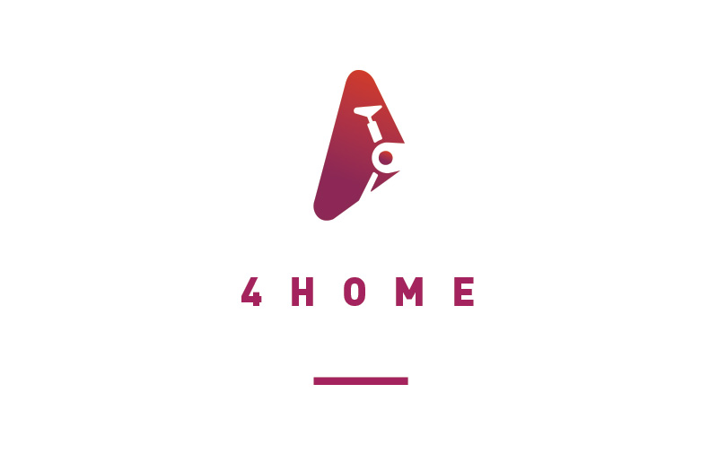

La mission de Hitech 4Home : transformer la pratique du sport à la maison
À l’heure où la distanciation sociale est nécessaire, les Français évitent les salles de sport. La situation sanitaire a donc donné un coup de fouet au marché du sport à la maison, et de nombreuses solutions de cours virtuels ont émergé. Mais, faute de motivation, les appareils de sport finissent tous par prendre la poussière.
« Nous nous sommes posé la question : comment donner envie à toute la famille de pratiquer une activité sportive régulière depuis chez soi ? » explique Jean-Marc Charpentier, cofondateur et Directeur Général de Hitech Groupe. La solution est venue du domaine du jeu : « Comme les deux tiers de la population adulte française jouent à des jeux vidéo, nous leur proposons de continuer à le faire, en brulant des calories et en participant à des défis et challenges avec eux-mêmes ou d’autres joueurs », poursuit-il.
Fort de son expérience dans le monde du fitness et des clubs de sport, Hitech Groupe lance l’univers 4Home, un concept qui permet de faire du sport à la maison en s’amusant.
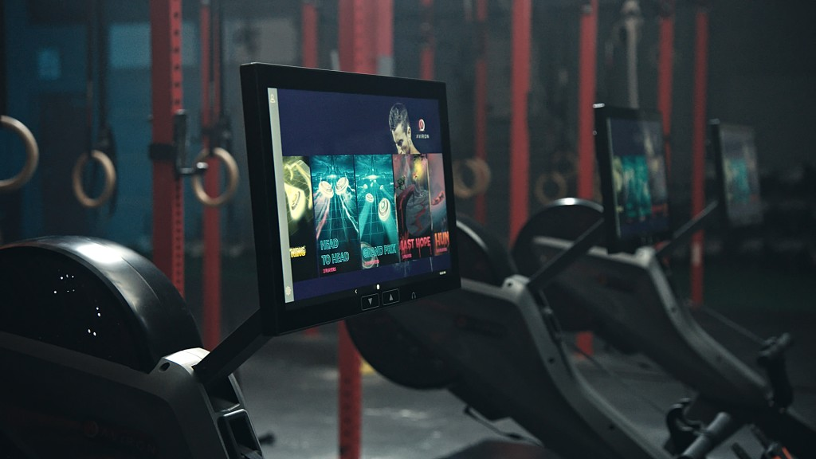

L’interactivité, nouveau vecteur de motivation pour la pratique du sport à la maison
La gamme 4Home est composée de produits interactifs et ludiques spécifiquement dédiés au marché du sport « à la maison ». Grâce à une technologie immersive et interactive, ils allient la puissance du jeu à la pratique sportive.
Au fil des parcours immersifs, des challenges et des jeux vidéo, les utilisateurs propulsés dans l’écran de la machine grâce à la réalité immersive interagissent avec d’autres membres de la communauté, avec un coach, ou même avec leur propre avatar. La pratique de leur sport à la maison devient aussi un jeu, ce qui booste leur motivation et leurs résultats.
L’interactivité est la clé de la motivation et du plaisir !
Jean-Marc Charpentier, cofondateur de Hitech Groupe

Zoom sur les produits Hitech 4Home

Le rameur interactif Aviron Home
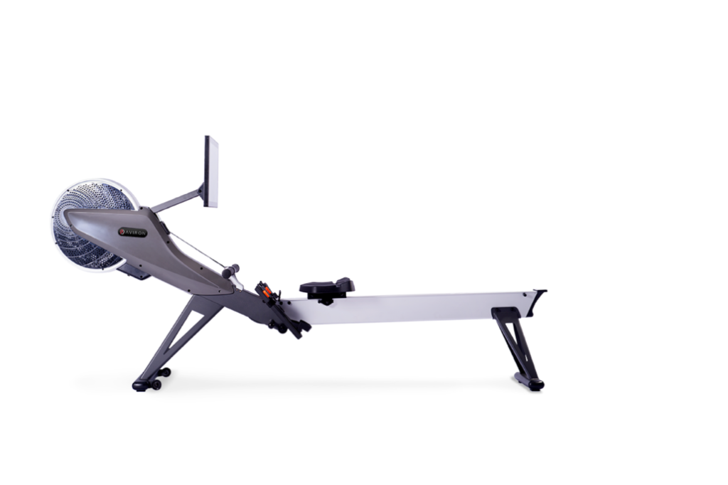
Le rameur est l’équipement qui permet le travail musculaire le plus complet. Le problème, c’est que c’est aussi le plus difficile à pratiquer. Le rameur Aviron Home change la donne en ajoutant le fun de l’interactivité. On peut ainsi participer à plus de 40 courses dans divers univers époustouflants. Ramer le plus rapidement possible pour ne pas se faire manger par des requins, ou encore redécouvrir le célèbre jeu Pong. Programmer des séances d’entrainement rythmé conçus par des professionnels, ou se faire challenger par des sportifs de haut niveau. Plus de 150 programmes différents sont proposés, de quoi ne plus s’ennuyer !
Aviron Home est doté d’un grand écran tactile de 56 cm sur lequel on peut choisir les programmes et régler l’intensité. Les mesures de performance permettent de suivre les progrès effectués. Pliable et sur roulette, il est facile à ranger debout.
Tarif : 2 820 € TTC livré (+ 360€ TTC de licence de renouvellement des jeux et parcours par an).

Le vélo de cardio interactif Expresso
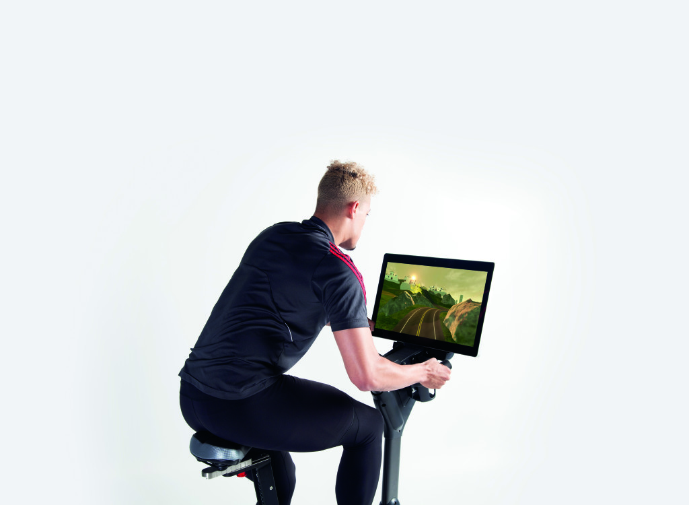

Le vélo de cardio interactif Expresso est la troisième génération du vélo interactif utilisé dans plus de 2 500 clubs de fitness dans le monde. Il suffit de télécharger le jeu Icalethics sur App Store ou GooglePlay pour commencer à jouer.
Élégant et ergonomique, c’est aujourd’hui le vélo de cardio le plus ludique, le plus complet et le plus performant. Son grand écran tactile de 68 cm permet de choisir entre courses, jeux, entrainements, suivis des progrès, challenges, et coachs virtuels.
On peut participer à des challenges mensuels et annuels, ou faire la course contre son propre avatar pour se voir s’améliorer.

Le nuage gonflable Icaros Cloud
L’Icaros Cloud offre une nouvelle expérience de fitness : en équilibre sur la planche, il fait travailler en profondeur, et sans que l’on s’en rende compte, l’équilibre, la posture, et le renforcement musculaire.
Cet appareil permet de retrouver toutes les fonctionnalités de la réalité virtuelle Icaros depuis une tablette, un smartphone ou un casque de VR. Voler en suivant un aigle, se faire poursuivre par des animaux sauvages, maintenir la balle au centre de l’écran, jouer à Pong… autant de programmes de jeux qui rendent les exercices de gainage et de renforcement musculaire totalement bluffants ! Gonflable, l’Icaros Cloud est facile à ranger. Il a été primé au German Design Award 2021.
Tarif : 1 100 € livré (sans tablette) avec démo de jeu Icalethics.

Icaros Home et l'e-sport actif : quand le jeu vidéo VR devient sportif !
Grâce à l’Icaros Home, voler devient une nouvelle expérience de fitness. Le corps en appui sur le simulateur fait travailler le gainage et l’équilibre, l’utilisateur parcourt des mondes virtuels, vole comme un aigle ou nage dans des fonds sous-marins, dans des jeux impressionnants de réalisme.
Plusieurs programmes d’entrainement sont proposés, comme Icalethics pour des exercices de posture et de gainage profond. On peut jouer avec un casque VR, un écran incurvé ou une tablette.
Ce simulateur est idéal pour les entrainements d’e-sport actif, comme la compétition internationale Icarace, une course de vaisseaux futuriste. Icaros vient de signer un accord avec Red Bull, sponsor dans le e-sport.
Tarif : 2 550 € livré (sans tablette, casque VR ou écran, sans PC).

Spivi Home
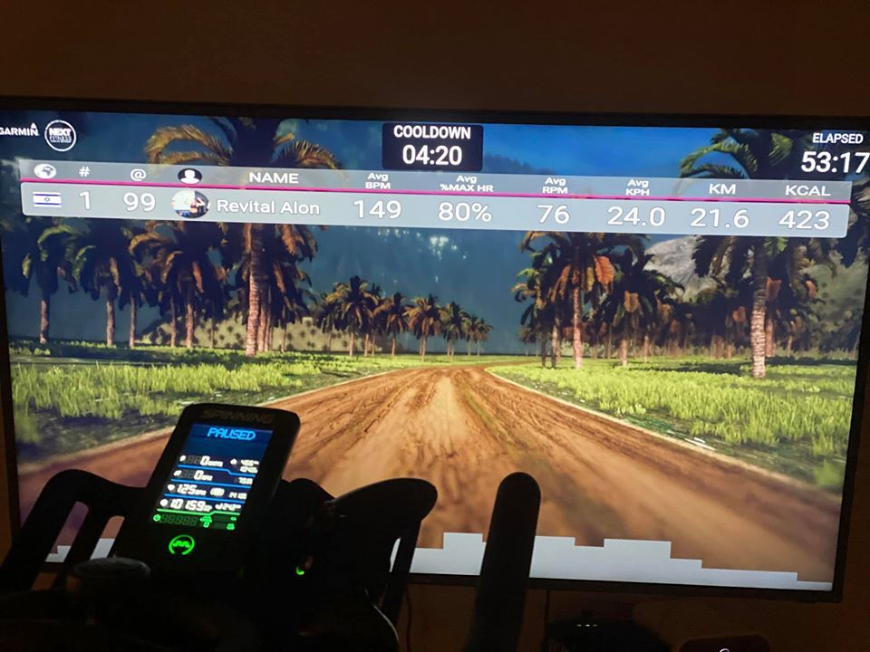
Spivi Home est l’application révolutionnaire (pour tablette et smartphone Android/IOS) qui permet de suivre un cours de biking en live ou en replay. Un simple vélo d’appartement, un capteur de cadence ANT+ ou bluetooth, et l’utilisateur est littéralement transporté dans l’écran du cours via son avatar, que ce soit en direct ou même en replay. On peut enfin participer au cours de son club de sport préféré 7/7, 24/24 directement depuis son salon.
Tarif : en fonction des tarifs des clubs diffusant le contenu.

Impact Wrap
L’Impact Wrap est un capteur qui se fixe sur un sac de frappe et se pilote avec une application. Il gamifie la pratique sportive en calculant des points en fonction de la force et la vitesse de la frappe, et permet de mesurer les progrès effectués.
Tarif : 300 € TTC livré.
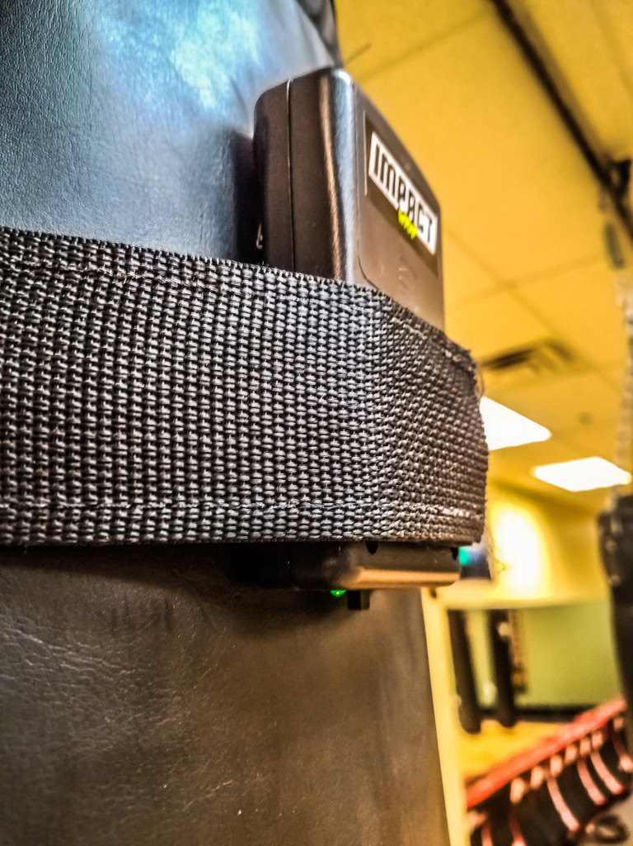
Gamme Abdos
Leader aux USA, la gamme Abdos de "The Abs Company" revisite cet exercice classique.
L’AbCoaster
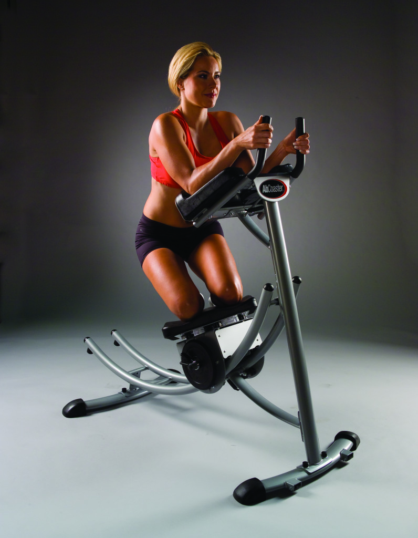
Il fait travailler en profondeur les abdos et les obliques en utilisant les mêmes fonctionnalités que le modèle Pro, le CS300, utilisé dans plus de 20 000 clubs de fitness dans le monde.
Tarif du CS1500 (modèle semi-pro) : 1 140 € TTC livré.
Tarif du PS500 : 510 € TTC livré.
Le X3S pro
Ce banc de musculation est digne des salles de sport professionnelles. Il offre toutes les fonctionnalités d’un banc classique, avec des équipements supplémentaires pour plus de résultats.
Tarif : 780 € TTC livré.
Les cordes Battle Rope
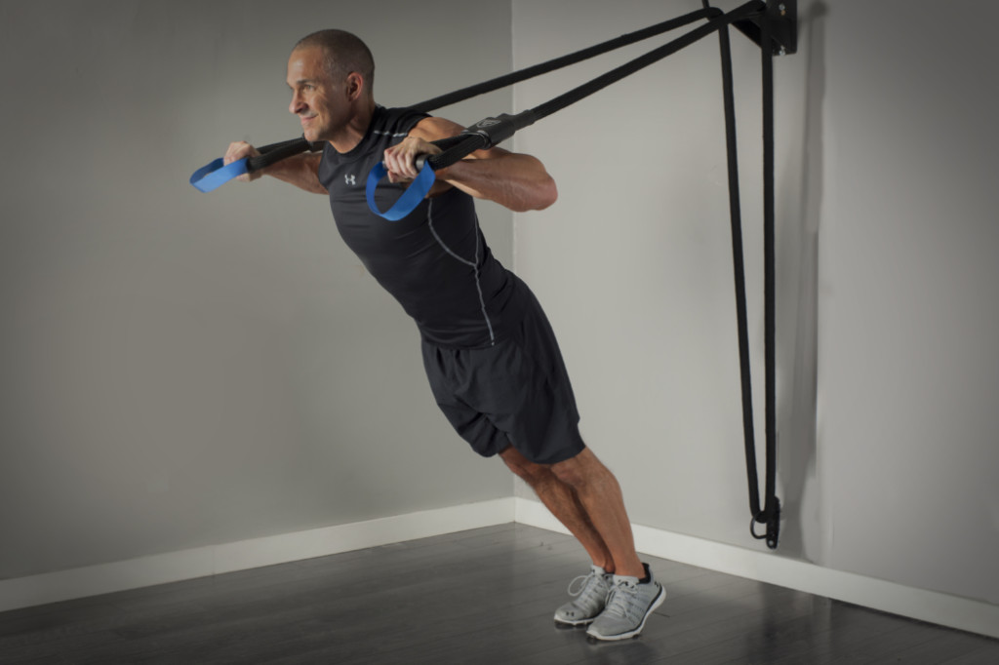
Résistantes, elles permettent un travail corporel et un entrainement de cardio total avec leurs cordes de tension, leur système d’accroches murales et leurs poignées de maintien. Les poignées lestées permettent de réduire la longueur de moitié et de pratiquer des exercices en poids de corps.
Tarif : 450 € TTC livré.

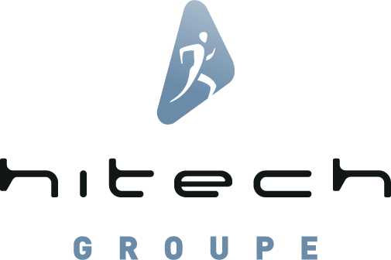

À propos de Hitech Groupe
Hitech Groupe a été fondé en 2010 par Jean-Marc et Noëlle Charpentier. Jean-Marc a été directeur marketing digital chez Texas Instrument, et Noëlle, son épouse, a travaillé pendant dix ans en tant qu’assistante marketing dans la même entreprise.
C’est en visitant un salon aux États-Unis que Jean-Marc et Noëlle ont découvert l’Exergaming, des solutions de sport interactives et ludiques. Ils ont immédiatement été séduits par le concept, constatant que le plaisir du jeu aide à pratiquer une activité physique, et donc à être en meilleure santé.
À l’époque, Noëlle cherchait à se reconvertir dans une activité de santé et de bien-être, tandis que Jean-Marc avait envie de continuer à travailler dans le domaine des nouvelles technologies, qui l’ont toujours passionné. L’Exergaming répondait à leurs envies : Hitech Groupe, une entreprise spécialisée dans la distribution d'équipements ludiques et interactifs, était né.
En dix ans, Hitech Groupe est devenu leader dans le marché du fitness interactif. La société a signé plusieurs contrats de distribution avec des fournisseurs spécialisés dans les solutions interactives et de réalité augmentée. Elle commercialise des équipements qui répondent aussi bien aux attentes des sportifs occasionnels, réguliers ou de haut niveau, comme à celles des enfants, des seniors, et des personnes en rééducation.
En 2020, Hitech Groupe lance l’univers 4Home, composé de produits spécifiquement dédiés au fitness interactif à la maison.
Aujourd’hui, Jean-Marc Charpentier est Directeur Général en charge de la relation fournisseur, business développement, ventes, service après-vente, et logistique de Hitech Groupe. Noëlle est Présidente et en charge de la gestion administrative et financière de l’entreprise. Emmanuelle Thominet est la directrice commerciale de l’entreprise, et Boussad Saghi s’occupe du service après-vente de ses équipements.

Pour en savoir plus
Site web de 4Home : http://www.hitech-4home.com
Site web de Hitech Groupe : http://www.hitech-groupe.com
Facebook : https://www.facebook.com/Hitech-Fitness-V%C3%A9lo-Expresso-Spivi-France-279302318874621/?fref=ts
Instagram : https://www.instagram.com/hitechgroupe/

Contact presse
Jean-Marc Charpentier
Email : jmcharpentier@hitech-fitness.com
Tél. : 06 07 51 60 34

